Das sind wir!

- Unsere KiTa besteht aus einer Gruppe und ist damit für die Kinder eine sehr überschaubare Einrichtung.

- In einer liebevollen und familiären Atmosphäre betreuen wir Kinder im Alter von 2-6 Jahren.

- Durch die Aufnahme von U3-Kindern wird die Gruppengröße variabel angepasst, damit wir die Kleinen entsprechend betreuen können und mehr Zeit für alle Kinder haben.

- Unser Team besteht aus einer Sozialpädagogin und 3 staatl. anerkannten Erzieherinnen, wovon eine als Vertretungskraft fungiert.

- Die Räumlichkeiten der KiTa sind sehr großzügig und hell. Neben dem großen Gruppenraum mit verschiedenen Funktions- und Spielbereichen stehen uns ein kleiner Bewegungsraum, unsere gemütliche “Kinder-Wohnung“, eine Küche, sowie ein großzügiges Außengelände zur Verfügung

Aktivitäten in unserer Einrichtung

Wir haben zahlreiche Aktivitäten, welche täglich oder wöchentlich stattfinden, z.B.

- Sport in der Turnhalle am Montag

- Strukturierter Tagesablauf mit Begrüßungskreis, Freispiel und gemeinsamer Gruppenaktivität

- Freispiel im Garten, täglich bei jedem Wetter

- Geleitete Angebote (z.B. malen mit Fingerfarbe und Tusche, basteln mit Kartons, Tischspiele spielen etc.)

- Einmal wöchentlich alters-homogene Gruppenarbeit, wie z.B. Schulkindergruppe.
Die Kleingruppenarbeit wird regelmäßig den Bedürfnissen der Kinder und der Zusammensetzung der Gruppe angepasst.

Des Weiteren wird unsere Arbeit durch vielfältige besondere Angebote ergänzt, wie z. B.

- jährliche Waldtage im Sommer

-verschiedene Veranstaltungen in Ergänzung der jeweiligen Themen der Gruppenarbeit (Oma/Opa- Frühstück, Ausflüge)

-Verschiedene Feste, die wir gemeinsam mit den Kindern und z.T. mit engagierter Unterstützung der Eltern vorbereiten (Laternenfest, Weihnachtsfeier, Entlassung unserer Schulkinder usw.)

Enge Einbindung im Dorf z.B.
- jährliche Teilnahme am Vogelschießen
- Spaziergänge im Dorf
- Enge Zusammenarbeit mit der Grundschule Zarpen

-Zusätzliches Angebot „English for Kids“ für Interessierte

Unsere pädagogischen Ziele

In unserer päd. Arbeit ist es uns sehr wichtig,

- jedes Kind dort abzuholen, wo es steht

- jedes Kind in seiner Individualität zu akzeptieren

- jedes Kind in seiner Entwicklung und Selbstständigkeit zu fördern / zu unterstützen

- jedes Kind zu motivieren eigene Erfahrungen zu machen und Neues auszuprobieren

- jedes Kind in die Gruppe einzubinden und ihm dabei helfen,Freundschaften aufzubauen

- in enger und vertrauensvoller Zusammenarbeit mit den Eltern zum Wohle des Kindes zu arbeiten

- die Kinder durch eine sanfte, von den Eltern begleitete, Eingewöhnung in unserer KiTa ankommen zu lassen

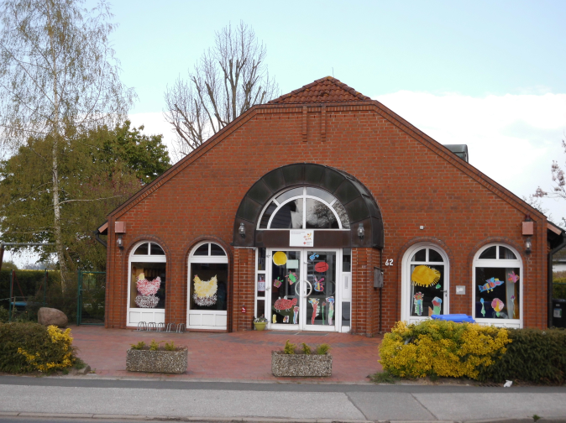

DRK-Kindertagesstätte
„Villa Kunterbunt“
Hauptstr. 62
23619 Zarpen

Tel: 04533/206858
E-Mail: kita-villakunterbunt@drk-stormarn.de

Wir freuen uns auf Ihren Anruf!

